منظومة الـ Q-SYSTEM لتنظيم طوابير دخول المراجعين
ما هو الـQ-system :- هو منظومة الكترونية وحسابية لترتيب وتنظيم دخول المراجعين الى دوائر ومؤسسات الدولة بشكل طوابير دقيقة ومنظمة وتضمن حق كل مراجع بالوصول السريع عن طريق جهاز لقطع التذاكر المرقمة والمؤرخة , لتقديم افضل الخدمات للمراجعين وبدون تأخر او مشاكل في الطابور , ويسهل عمل الكادر ويقدم إحصاءات متكاملة يومية وشهرية وسنوية لعمل شبابيك استلام المعاملات واعداد المراجعين اليومية وحساب وقت الانتظار لكل مراجع وتقديم الحلول في حالة تلكأ او تأخير في الخدمات.
مشاكل الحالة الراهنة: اغلب المؤسسات الحكومية تفتقر الى انظمة ترتيب وتنظيم الطابور في شبابيك انجاز المعاملات واستخدام الطرق البدائية في تنظيم دخول المراجعين، مما يسبب ارباك في عمل الموظف المختص وتأخير وصول الخدمة الى المراجع وتلكؤ في العمل وضياع للوقت والجهد والمال.
حلول شركة الغنج تهدف:
- المراجع – تقديم أفضل الخدمات وتقليص الوقت المنتظر للمراجع من خلال تسليمة رقم تسلسلي يضمن حقة في دخوله ووصوله الى شباك تقديم الخدمة ومعرفة الوقت التقريبي لانتظاره دون الحاجة الى التجمع بطوابير طويلة امام شبابيك تقديم الخدمات.
- تقديم التوعية–للمراجع اثناء انتظاره في صالات الانتظار من خلال افلام توعية صحية او افلام توعية عن تقليل استخدام الكهرباء.
- الموظف -تسهيل العمل على موظف الشباك من خلال إعطائه جهاز استدعاء للمراجع، وعرض ارقام المراجعين بشاشات الكترونية في صالات الانتظار وعند كل شباك او غرفة.
- الادارة – تتمكن ادارة المؤسسة من متابعة عمل موظفين انجاز المعاملات ودخول المراجعين من خلال جدول على اجهزة الكومبيوتر في غرفة الإدارة، ومعالجة المشاكل انيا ومعرفة اعداد المراجعين الداخلين يوميا وشهريا وسنويا وبإحصائيات دقيقة، مما يختصر الوقت والجهد.
فوائد النظام:
- الراحة النفسية للمراجع من خلال معرفته بان حقه مضمون بالوصول الى الموظف المختص في الوقت المحدد له دون دخول مراجع قبله.
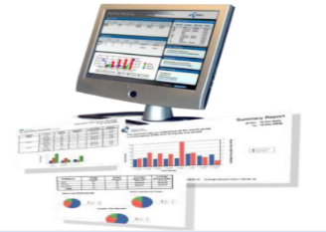
- تقديم الراحة للموظف المسؤول عن المناداة على المراجعين من خلال المناداة على المراجع بجهاز الاستدعاء الالكتروني الصوتي والمرئي.
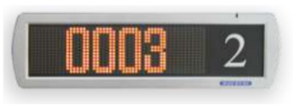
- ارتفاع في عدد المراجعين الذين يستطيع الموظف انجاز معاملتهم بنسبة 35%.
- تقليل وقت الانتظار بنسبة 45 % للمراجع.
- استفادة المراجع اثناء انتظار وصول دوره من افلام التوعية.
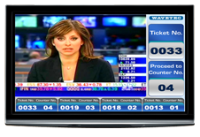
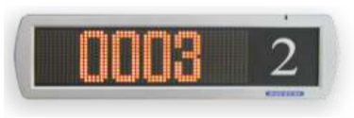
مكونات المنظومة: (جهاز قطع التذاكر-شاشات العرض-أجهزة الاستدعاء-شبكة داخلية-جهاز سيرفر–جهاز لابتوب)
فوائد شاشات العرض / الرئيسية والفرعية:
- ابلاغ المراجع عن رقم بطاقة الانتظار والشباك او الغرفة المراد التوجه اليها.
- عرض الارقام الاربعة الاخيرة التي تم استدعائهم من قبل الموظف.
- عرض افلام وثائقية عن التوعية وتسلية المراجعين اثناء فترة الانتظار.
- يمكن عرض رسائل توجيهيه من قبل ادارة المؤسسة الى المراجع مثل المضار من الاسراف في استخدام الماء والكهرباء.
نظام مراقبة الطوابير تقدم للمسؤول: (هذا النظام يركز على تقارير عن المراجعين وموظفي ادارة المعلومات).
- احصائيات مباشرة للفرع عن حالة كل شباك تقديم خدمات واعداد المراجعين الذين تم تقديم الخدمة لهم.
- معلومات عن بطاقات المراجع التي على الانتظار او التي انتهت من الخدمة.
- الوقت التقريبي للانتظار ووقت تقديم الخدمة.
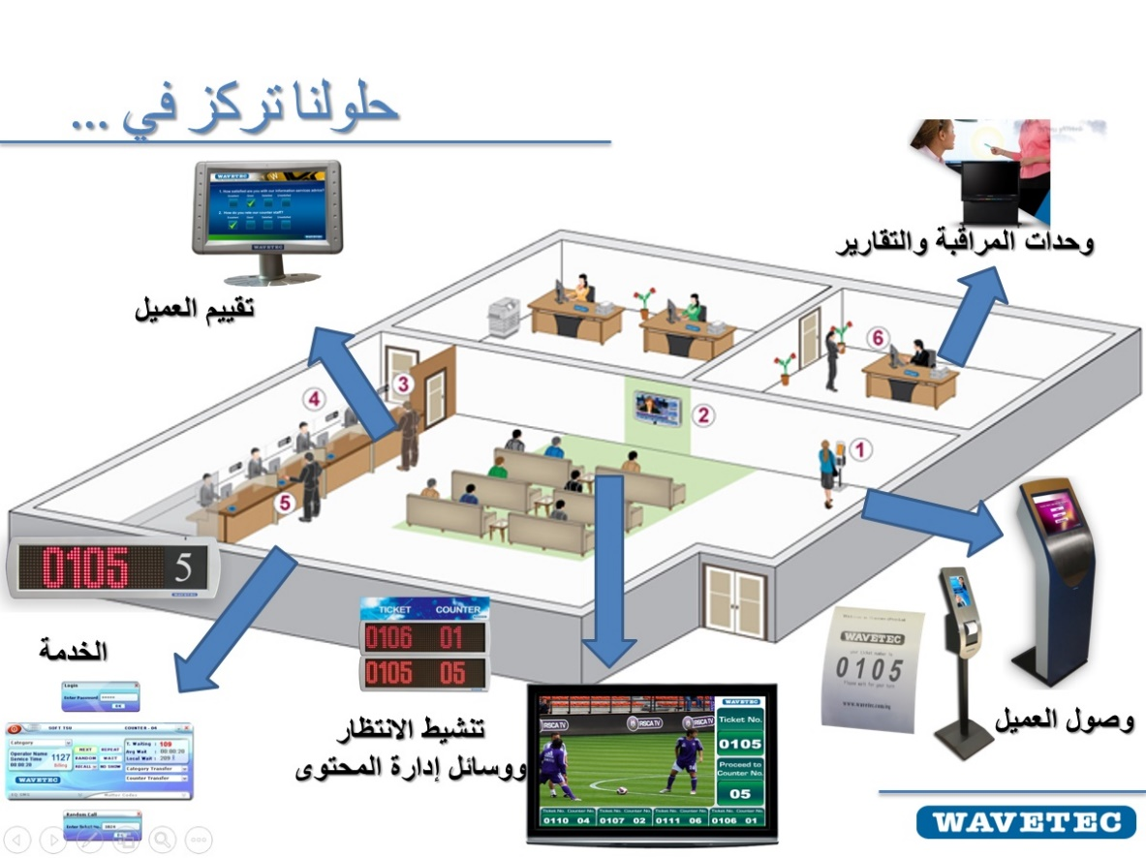
- تفاصيل عن يوم الخدمة: عدد البطاقات المسحوبة من الجهاز (عدد المراجعين) – عدد المراجعين في الانتظار -عدد المراجعين الذين تم تقديم الخدمة لهم.

